Úkol: Vytvoření infografiky na vámi zvolené téma.


Infografika
Podmínky:
- Prezentace by měla zaujmout
- Prezentaci budete tvoři každý sám
- Různé bravy textu a pozadí
- Různé fonty písmen
- Tvary a obrázky
- Použití aspoň 2 fontů
- Barva pozadí a textu nesmí splývat

Materiály z použité v lekci naleznete zde: elsnoxx.github.io

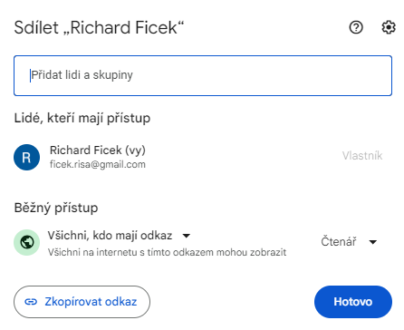
Výslednou prezentaci nastavte jako na obrázku a odevzdejte odkaz na prezentaci do MyStatu.

